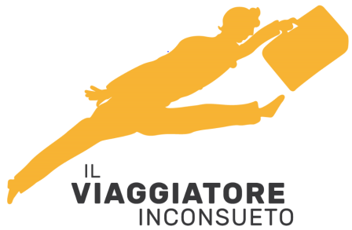 IL CAIRO
LE PIRAMIDI LA SFINGE E … IL GEM!!!
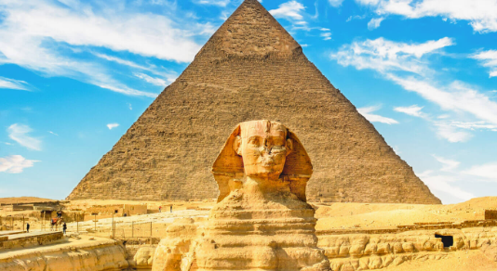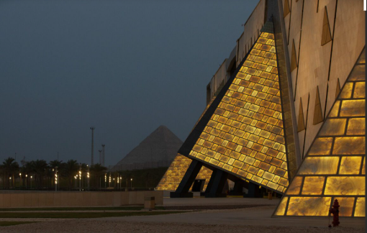
DALL’11 AL 14 APRILE 2026
Giorno 1: Nel pomeriggio partenza dall’aeroporto di Malpensa con volo low cost Easyjet diretto su Cairo. Arrivo all'Aeroporto Internazionale del Cairo incontro con il nostro Rappresentante, trasferimento privato in Hotel e pernottamento

Giorno 2 (Piramidi & Sfinge & Sakkara)
Colazione in hotel. Intera giornata dedicata alla visita alla Valle dei Templi per visitare la Piramide di Zoser a Sakkara , la più antica struttura in pietra del mondo. Pranzo in ristorante.
Nel pomeriggio visita di Giza con le piramidi Cheope, Chefren e Micerino e la Grande Sfinge. Cena e pernottamento in hotel
Giorno 3: Cairo ( Museo GEM & Cittadella )
Dopo la prima colazione , visita al Museo Nuovo egizio del Cairo(GEM), una delle attrazioni più spettacolari e attese degli ultimi decenni. Situato a pochi passi dalle Piramidi di Giza, questo imponente museo è destinato a diventare il più grande museo archeologico al mondo dedicato all’Antico Egitto. Con una superficie di 500.000 metri quadrati e una collezione di oltre 100.000 reperti, il GEM offre un’esperienza senza precedenti per tutti gli amanti della storia, dell’arte e della cultura egiziana.Pranzo in ristorante. Nel pomeriggio visita alla Cittadella e la moschea di albastro di Mohamed Ali: situata nella Cittadella del Cairo e fatta costruire da Muhammad Ali Pasha fra il 1830 ed il 1848 in memoria di Tusun Pasha, il figlio maggiore morto nel 1816.In serata cena su battello con spettacolo di danza del ventre. Cena e pernottamento in hotel.

Giorno 4: Colazione in hotel e trasferimento privato all’aeroporto per il rientro in Italia.

QUOTA INDIVIDUALE DI PARTECIPAZIONE (Min. 15 pax) EURO 920,00
Supplemento singola: EURO 215,00

La quota di partecipazione comprende:
* Voli low cost Easyjet da Malpensa a Cairo (part. Malpensa ore 17,45 – rientro da Cairo ore 12,00)
* N. 1 bagaglio in stiva da kg 23 a coppia o n. 1 bagaglio a mano kg 10 per single
* Trasferimenti privati da aeroporto Cairo a Hotel e v.v.
* N. 3 notti hotel 4*** Superior con trattamento di mezza pensione
* N. 2 pranzi in ristorante durante le visite
* Biglietti ingresso ai siti indicati
* Assicurazione Medico Annullamento

La quota non comprende:
IL VISTO(euro 25 ca.), il trasferimento all’aeroporto di Malpensa, le mance (euro 15,00 p.p.) e tutto quanto non specificato ne “la quota comprende”
IMPORTANTE

DOCUMENTI E VISTI

Necessario il Passaporto, con validità residua di almeno 6 mesi alla data di arrivo nel Paese.
Solo per turismo, è possibile l'ingresso nel Paese con Carta di Identità cartacea o elettronica valida per l’espatrio, che abbia una validità residua superiore ai 6 mesi, accompagnata da due foto formato tessera, necessarie per ottenere il visto alle Autorità di frontiera. Si raccomanda di munirsi di fototessera dall’Italia

Le quote indicate sono state calcolate in base alla disponibilità e alle tariffe in vigore al 7 gennaio 2026,
soggette a riconferma . All’atto dell’iscrizione è richiesto un acconto di euro 390,00
Il saldo dovrà essere versato entro il 28 febbraio 2026

IL VIAGGIATORE INCONSUETO – VIA MAZZINI 1/B – 29015 CASTEL SAN GIOVANNI (PC)
Tel. 3382124709 – E-mail: info@ilviaggiatoreinconsueto.it

